2026 인공지능융합대학 메이커톤 학술제 1차 기획안

- 아이디어 명칭
자리있카
라이다 기반 좌석 지도 자동 생성과 엣지 AI 비전을 결합한 교내 카페 실시간 빈자리 통합 조회 서비스

- 개요
자리있카는 교내 여러 카페의 좌석 하나하나가 비어 있는지를 위에서 내려다본 탑뷰 지도로 실시간 보여주는 서비스임. 설치할 때 2D 라이다로 매장을 한 번 스캔해 테이블과 좌석 위치를 자동으로 파악한 좌석 지도를 만들고, 운영 중에는 천장 웹캠 사진을 매장 현장의 Jetson Orin NX에서 YOLO로 분석해 좌석별 상태만 서버로 전송함. 사진은 분석 직후 폐기함.
구분 | 내용
해결하려는 문제 | 시험기간처럼 좌석 수요가 몰릴 때 카페를 돌아다니며 자리를 찾다 헛걸음하는 문제
핵심 기능 | ① 카페별 빈 좌석 수 비교 ② 좌석 단위 탑뷰 지도 ③ 좌석 지도 자동 생성
핵심 기술 | 2D 라이다 SLAM 기반 테이블·좌석 복원, ChArUco 마커 상자를 이용한 카메라-지도 정합, YOLO11 탐지 + 좌석 영역 겹침 판정
사용 장비 | NVIDIA Jetson Orin NX, YDLIDAR X4 Pro(2D 라이다), USB 웹캠
차별점 | 평면도를 사람이 그리지 않음 · 좌석 단위 정보 · 영상 무저장 엣지 처리

- 제안 배경
3-1. 현황 및 문제점
- 카페 공부의 일상화: 진학사 캐치가 Z세대 2,037명을 조사한 결과(2025년 8월), 응답자의 70%가 주 1회 이상 카페에서 공부한다고 답함.
- 흩어진 교내 카페와 헛걸음: 교내 카페는 여러 건물에 나뉘어 있고 시험기간에는 특정 시간에 좌석 수요가 몰림. 지금 어느 카페에 자리가 있는지 미리 알 방법이 없어, 직접 가서 확인하고 자리가 없으면 다른 건물로 다시 이동해야 함.
- 사람 수만으로는 알 수 없는 빈자리: 같은 설문에서 카페 비매너 1위가 '자리를 맡아두고 장시간 외출'(29%)임. 가방·노트북만 놓인 자리도 실제로는 앉을 수 없으므로, 층·장소 단위의 인원 집계로는 '앉을 수 있는 자리'를 알려줄 수 없음.
3-2. 기존 방식의 한계
방식 | 한계
열람실 좌석 배정  (키오스크·QR 체크인) | 이용자가 직접 체크인해야 정보가 맞음. 주문 중심으로 운영되는 카페에는 도입이 어려움
지도 앱 혼잡도 | 장소 단위의 통계적 추정이라 지금 앉을 자리가 있는지는 알 수 없음
무선 신호 기반 혼잡도  (해외 대학 Waitz 등) | 와이파이·블루투스 신호로 층 단위 혼잡도만 제공하며 좌석 단위 정보는 없음
카메라 좌석 인식 연구  (홍콩대 'Find A Seat' 등) | 좌석 판정은 가능하나 매장 평면도와 좌석 영역을 사람이 직접 설정해야 해, 배치가 바뀌거나 매장이 늘어나면 유지가 어려움

3-3. 활용 분야 · 활용 빈도 · 중요성
- 활용 분야: 교내 카페에서 시작해 도서관 열람실, 학생식당, 공용 라운지로 같은 기술을 그대로 확장할 수 있음.
- 활용 빈도: 카페를 찾을 때마다 쓰는 일상형 서비스이며, 시험기간에 사용이 집중될 것으로 예상됨.
- 중요성: 학생에게는 이동 시간을 줄여 주고, 매장과 학교에는 지금까지 없던 좌석 이용 데이터를 제공함. 또한 2023년 개정 개인정보 보호법은 '영상을 저장하지 않고 통계값만 산출하는 경우'를 공개된 장소의 카메라 설치 예외로 새로 규정함(법 제25조 제1항 제6호, 시행령 제22조). 영상을 저장하지 않는 본 서비스 구조는 이 취지에 맞게 설계함.
3-4. 제안 동기
기존 서비스가 해결하지 못한 두 가지 공백에 주목함. 첫째는 정보의 단위로, 층·장소 단위 혼잡도로는 '지금 앉을 자리'를 알 수 없어 좌석 단위 정보가 필요함. 둘째는 설치 부담으로, 카메라로 좌석을 인식하는 기존 연구는 매장마다 평면도와 좌석 영역을 사람이 직접 그려야 해 실제 서비스로 이어지지 못함. 최근 엣지 AI 기기의 성능이 높아져 매장 안에서 영상을 바로 분석할 수 있게 되었고, 2D 라이다로 좌석 배치를 자동으로 파악하면 설치 부담까지 해결할 수 있다고 판단해 이 아이디어를 제안함.

- 세부 내용
4-1. 주요 기능
기능 | 설명 | 대상
카페별 빈 좌석 | 교내 카페마다 빈 좌석 수와 전체 좌석 수를 한 화면에서 비교 | 학생
좌석 단위 탑뷰 지도 | 라이다로 만든 평면도 위에 좌석마다 빈 좌석 / 사용 중 / 확인 불가를 표시, 10~30초마다 갱신. 좌석을 누르면 위치를 안내 | 학생
좌석 지도 자동 생성 | 라이다 스캔으로 테이블과 좌석 위치를 자동으로 파악해 지도 초안을 만들고 관리자가 검수 후 확정 | 관리자
사각지대·배치 점검 | 카메라가 못 보는 좌석을 경고하고, 매일 영업 전 배치 변경 여부를 확인 | 관리자

4-2. 시스템 구조
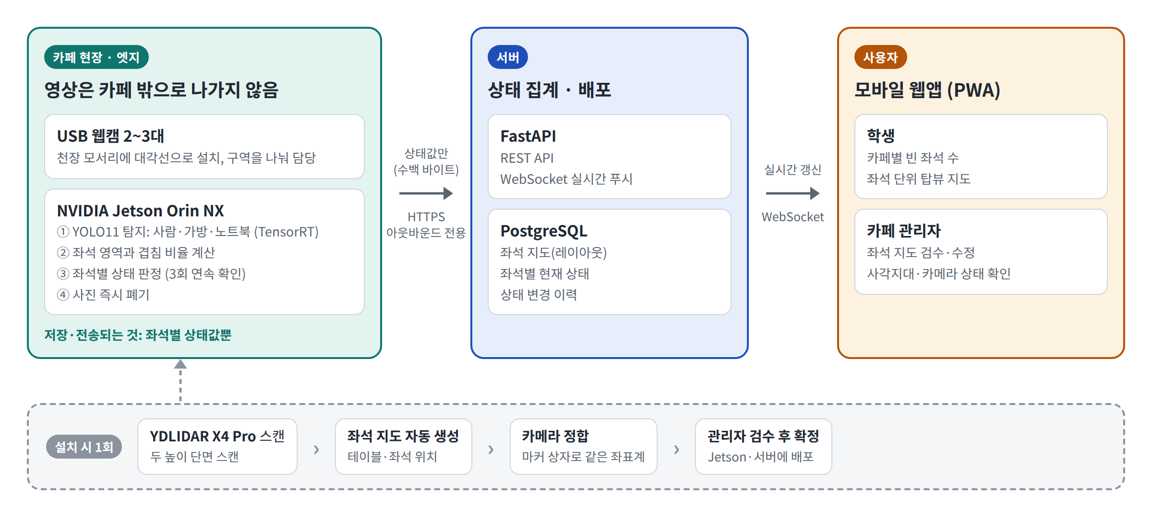
[그림 1] 시스템 구조도 — 영상은 매장 안에서만 처리되고 좌석 상태값만 서버로 전송됨
장비 | 주요 사양 | 역할
NVIDIA Jetson Orin NX | GPU 1,024 CUDA 코어·32 Tensor 코어, AI 성능 70~100 TOPS(모델별) | 매장 현장 추론 서버(YOLO11 TensorRT), 좌석 판정, 라이다 SLAM 처리
YDLIDAR X4 Pro | 2D 360° 라이다(삼각측량), 측정 거리 0.12~10 m, 초당 5,000회 측정, 오차 ±2 cm(1 m 이하)·±3.5%(1~6 m) | 설치 시 테이블·좌석 위치를 측정해 좌석 지도 생성
USB 웹캠 2~3대 | 1080p, UVC 표준(노출·화이트밸런스 수동 고정) | 천장 모서리에서 구역을 나눠 좌석 상태 촬영

4-3. 동작 방식
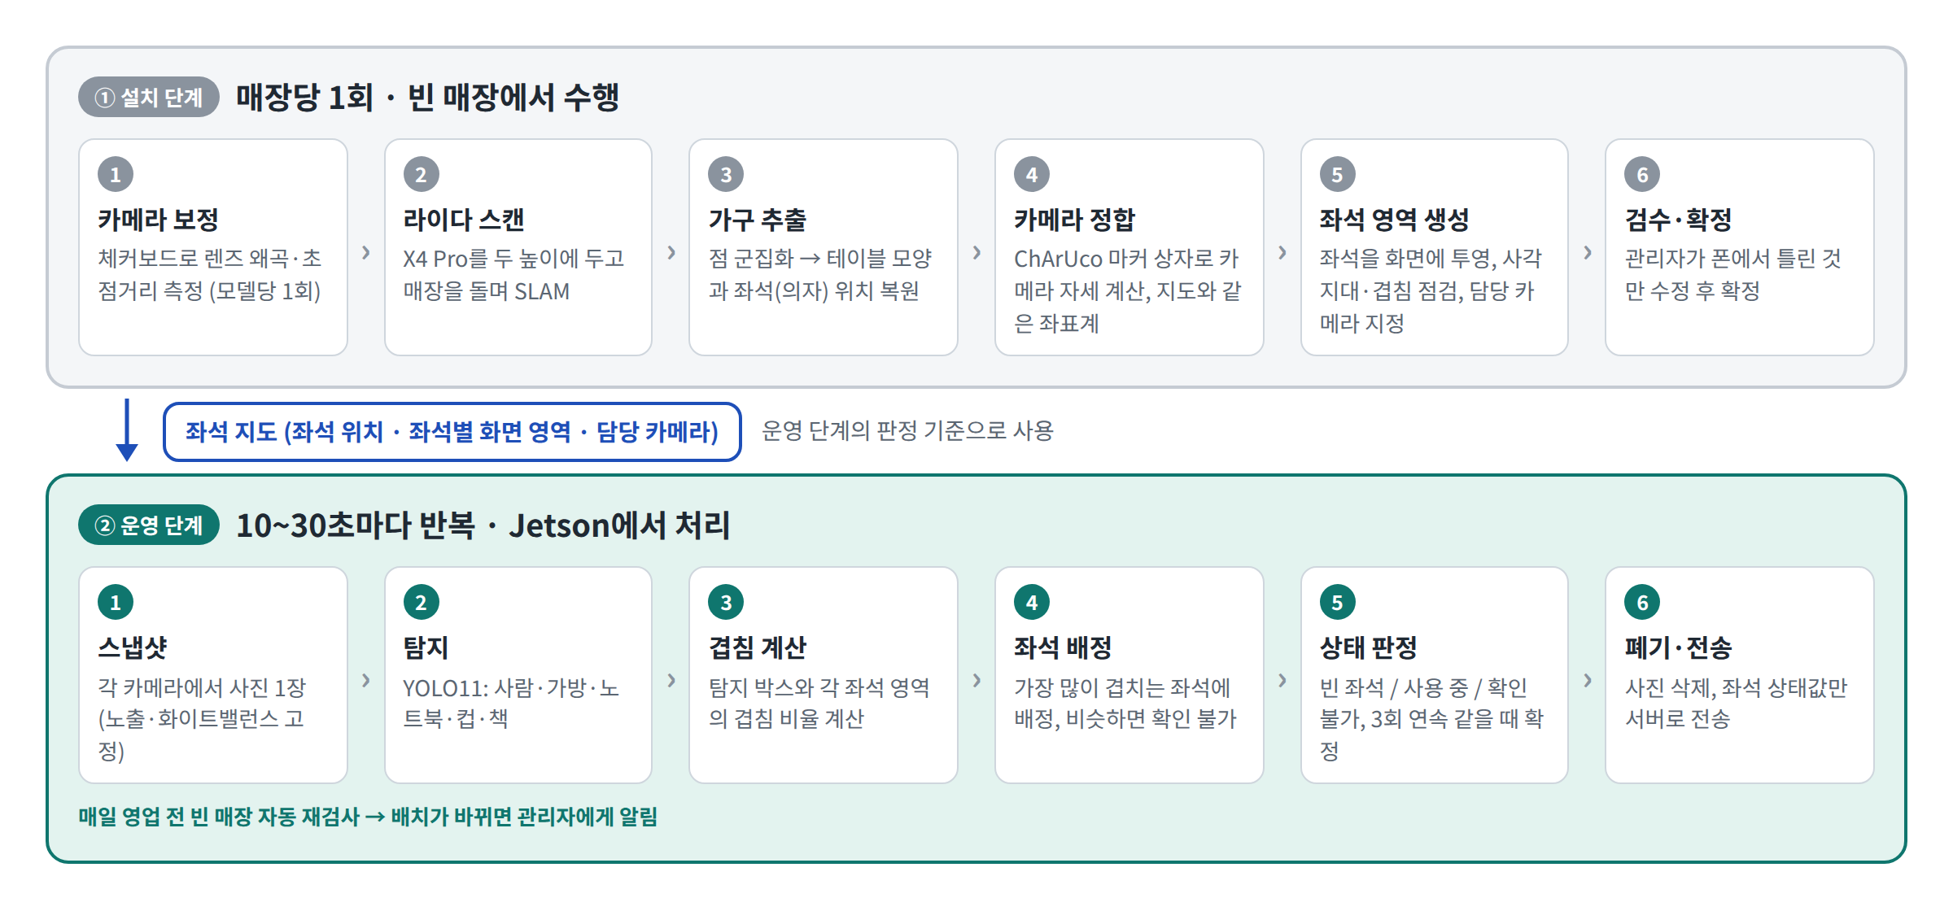
[그림 2] 처리 흐름 — 매장당 1회의 설치 단계와 10~30초 주기의 운영 단계
(1) 설치 단계: 좌석 지도 자동 생성 (매장당 1회, 빈 매장에서 수행)
- ① 라이다 스캔: X4 Pro는 한 높이의 수평 단면만 재는 2D 라이다이므로, 삼각대에 올려 테이블 상판 바로 아래(약 0.65 m)와 낮은 높이(약 0.25 m) 두 높이에서 매장을 돌며 ROS 2 slam_toolbox로 단면 지도를 만듦.
- ② 테이블·좌석 복원: 점들을 DBSCAN으로 묶고 다리 간격 패턴으로 분류함(다리 4점 간격 약 1 m → 테이블, 약 0.4 m → 의자, 중앙 단일 기둥 → 원형 테이블). 의자 하나가 좌석 하나가 되며, 의자 등받이의 반대편 테이블을 그 좌석의 소속으로 정함.
- ③ 카메라 정합: 높이 약 40 cm 상자 윗면에 ChArUco 마커를 붙여 매장 바닥에 둠. 라이다는 상자 옆면을 찍어 상자의 위치를 알고, 카메라는 윗면 마커를 찍어 자기 위치·기울기를 계산(solvePnP)하므로, 상자를 매개로 카메라 화면과 라이다 지도가 같은 좌표계로 연결됨.
- ④ 좌석 영역 생성·사각지대 점검: 지도의 좌석마다 사람이 앉는 공간(바닥~약 1.3 m)을 상자로 만들어 카메라 화면에 투영하면, 좌석별 화면 영역이 자동으로 생김. 어느 카메라에도 보이지 않거나 다른 좌석과 화면에서 크게 겹치는 좌석은 다른 카메라를 담당으로 지정하거나 카메라 각도 조정을 안내함.
- ⑤ 관리자 검수: 관리자가 매장의 실제 테이블 수를 입력하면 지도와 비교해 누락을 알려주고, 틀린 부분만 수정한 뒤 확정함.
(2) 운영 단계: 좌석별 실시간 판정 (10~30초마다 반복)
- ① 탐지: 각 웹캠에서 사진 1장을 받아 YOLO11(TensorRT)로 사람·가방·노트북·컵·책을 찾음.
- ② 좌석 배정: 탐지 박스와 각 좌석 영역의 겹침 비율을 계산해 가장 많이 겹치는 좌석을 '사용 중'으로 판정함. 사람이 없어도 가방·노트북이 좌석 영역에 있으면 '사용 중'임. 두 좌석의 겹침 비율이 비슷하면 억지로 정하지 않고 '확인 불가'로 표시함
- ③ 확정·폐기: 같은 결과가 3회 연속일 때만 상태를 바꿔 깜빡임을 막고, 사진은 판정 직후 삭제한 뒤 좌석 상태값만 전송함.
- ④ 배치 변경 대응: 매일 영업 전 빈 매장을 자동 재검사해 테이블이 빠지거나 추가되면 관리자에게 알림.
4-4. 핵심 문제와 해결 방안
예상 문제 | 해결 방안
카메라 시야가 겹쳐 같은 좌석을 두 번 셈 | 모든 카메라를 라이다 지도 좌표계로 정합하고 좌석 ID 기준으로 집계, 좌석마다 담당 카메라 1대만 판정
카메라가 못 보는 좌석(사각지대) | 라이다 지도의 전체 좌석과 카메라 가시성을 비교해 설치 단계에서 자동 경고, 운영 중 가려지면 '확인 불가'로 표시
대각선 시점에서 앞뒤 좌석 혼동 | 좌석 영역 겹침 비율로 배정하고, 애매하면 '확인 불가'. 크게 겹치는 좌석은 설치 단계에서 다른 카메라가 담당
테이블 배치 변경 | 매일 영업 전 자동 재검사 후 관리자 승인으로 반영, 현장 방문 불필요
개인정보 | 매장 안에서 처리 후 즉시 폐기, 좌석 상태값만 전송, 얼굴 인식·개인 추적 미사용, 안내문 게시

4-5. 예상 UI/UX
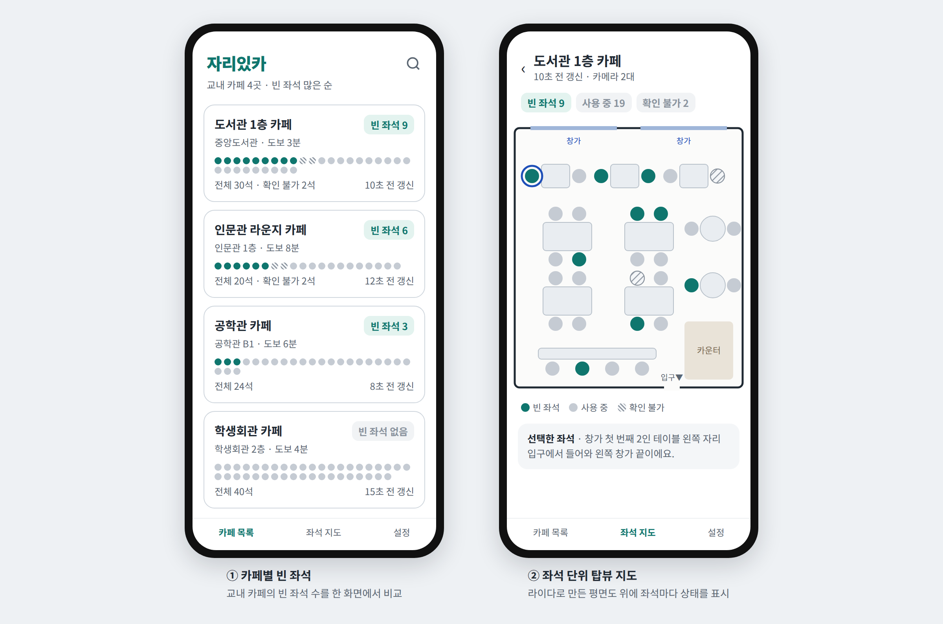
[그림 3] 학생용 화면 시안 — ① 카페별 빈 좌석 ② 좌석 단위 탑뷰 지도 (예시 데이터)
- 좌석 단위 탑뷰 지도: 라이다로 만든 좌표를 SVG로 그리고, WebSocket으로 받은 좌석 상태에 따라 색만 바꿈. 입구·카운터·창가를 함께 표시해 지도를 보고 실제 자리를 바로 찾을 수 있게 함.
- 색에만 의존하지 않는 표시: 빈 좌석은 진한 색, 사용 중은 회색, 확인 불가는 빗금으로 구분함.
4-6. 구현 계획 및 검증
단계 | 내용 | 결과물
1. 모의 환경 구축 | 팀 작업 공간에 테이블·의자를 카페처럼 배치하고 웹캠 2대를 천장 높이에 설치 | 테스트베드
2. 좌석 지도 자동 생성 | 라이다 2단 스캔 → 테이블·좌석 복원, 마커 상자 정합, 좌석 영역 생성 | 자동 생성 지도
3. 실시간 판정 | YOLO11 TensorRT 최적화, 좌석 영역 겹침 판정 | 좌석 상태 판정 모듈
4. 서비스 구현 | FastAPI·PostgreSQL·WebSocket, 학생 웹앱(PWA), 관리자 검수 화면 | 시연 가능한 웹앱
5. 검증 | 등 맞대고 앉기, 물건만 두기, 테이블 옮기기, 기둥 가림 시나리오 테스트 후 교내 카페 1곳 적용(승인 후) | 시나리오별 정확도

평가 지표(목표치는 모의 환경 실측 후 확정): 좌석 상태 판정 정확도 90% 이상(사람이 직접 센 값 대비), 좌석 위치 오차 20 cm 이내(줄자 실측 대비), 촬영부터 앱 반영까지 30초 이내.
4-7. 기존 유사 서비스와의 차별성
구분 | 좌석 배정 시스템 | 무선 신호 혼잡도  (Waitz 등) | 카메라 좌석 인식  (홍콩대 연구 등) | 자리있카
감지 방식 | 이용자 체크인 | 와이파이·블루투스 신호 | 카메라 + 수동 평면도 | 카메라 + 라이다 자동 지도
정보 단위 | 좌석(체크인 기준) | 층·구역 | 좌석 | 좌석
물건만 둔 자리 | 체크인 시간으로 관리 | 반영 불가 | 사람·물건 탐지 | 가방·노트북 탐지
설치·유지 | 키오스크 설치 | 센서 부착 | 평면도 수작업 | 라이다 스캔 후 자동 생성·검수
사각지대 | 해당 없음 | 해당 없음 | 사람이 확인 | 자동 탐지 후 경고

4-8. 창의성 · 독창성
- 지도를 그리지 않는 설치: 2D 라이다 단면 두 장과 다리 간격 패턴만으로 테이블·좌석을 복원해, 기존 연구에서 사람이 하던 평면도 작성을 자동화함.
- 저가 웹캠으로 좌석 단위 판정: 라이다 지도의 좌석을 카메라 화면 영역으로 자동 변환해, 깊이 카메라 없이 일반 웹캠만으로 좌석별 상태를 판정함.
- 스스로 진단하는 사각지대: 라이다 지도를 기준으로 카메라가 못 보거나 헷갈리는 좌석을 시스템이 먼저 찾아내고, 확인할 수 없는 좌석은 빈 좌석으로 안내하지 않음.
- 영상 무저장 엣지 설계: 사진을 매장 밖으로 보내지 않고 좌석 상태값만 남겨 개인정보 부담을 줄임.

- 사업화 방안
5-1. 시장성
- 수요: 카페 공부가 일상화되어 있고(Z세대 응답자 70%가 주 1회 이상), 대학마다 카페·열람실·라운지 등 좌석 공간이 여러 곳에 흩어져 있음.
- 해외 선례: 북미 대학 도서관에서는 무선 신호 기반 혼잡도 서비스(Waitz/Occuspace)가 여러 대학에 도입되어 있어, 대학 공간의 실시간 이용 정보에 대한 수요와 기관의 도입 의사가 확인됨.
- 국내 공백: 조사한 범위에서 국내에는 카페의 좌석 단위 빈자리를 실시간으로 보여주는 서비스가 없었으며, 기존 좌석 배정 시스템은 체크인이 전제된 열람실 중심임.
5-2. 단계별 확장 전략
- 1단계 · 파일럿: 라이다와 Jetson으로 모의 카페 환경과 교내 카페 1곳에 정밀하게 구축하고, 라이다 지도와 카메라 영상을 같은 좌표계의 쌍으로 수집함.
- 2단계 · 학습·검증: 라이다 지도를 기준값으로 '카메라와 마커만으로 만든 지도'의 오차를 측정하고 모델을 보정함. 테이블 높이가 거의 일정(약 0.72 m)하므로, 마커로 카메라 자세를 구하면 상판을 그 높이에 투영해 라이다 없이도 위치를 계산할 수 있음.
- 3단계 · 확장: 새 매장에는 웹캠, 소형 컴퓨터, 마커 상자만 보냄. 직원이 설치 후 앱에서 '지도 만들기'를 누르면 지도 초안이 생성되고 폰으로 검수함. 현장 방문 없이 매장을 늘릴 수 있음.
5-3. 수익 모델
- 기관 계약: 대학 단위로 교내 카페·열람실·학생식당·라운지를 묶어 제공하고, 학생은 무료로 사용.
- 매장 구독: 빈 좌석 노출은 무료, 좌석 이용 리포트 등 관리자 기능은 유료 구독.
- 설치 옵션: 셀프 설치 키트 제공, 대형·복잡 매장은 라이다 정밀 설치를 유료로 제공.
5-4. 확장 계획
구분 | 내용
기능 확장 | 좌석 이용 기록이 쌓이면 시간대별 혼잡도, 붐비는 시간 예측, 원하는 좌석이 비면 알림 기능 추가
공간 확장 | 도서관 열람실, 학생식당, 공용 라운지 (좌석 유형만 추가)
교외 확장 | 대학가 카페·스터디카페, 공공도서관, 코워킹 스페이스

- 기대효과
6-1. 이용자(학생)
- 빈자리를 찾아 여러 건물을 돌아다니는 시간과 헛걸음이 줄어듦.
- 출발 전에 어느 카페, 어느 좌석이 비어 있는지 확인하고 바로 찾아갈 수 있음.
6-2. 매장 · 학교
- 자리가 없어 돌아가는 손님이 줄고, 빈 좌석 정보를 보고 찾아오는 방문이 늘어남.
- 좌석별 이용 기록으로 어떤 자리가 많이 쓰이는지 파악해 좌석 배치·증설의 근거로 활용할 수 있음.
6-3. 사회 · 기술
- 영상을 저장하지 않고 필요한 숫자만 남기는 개인정보 보호형 엣지 AI의 실제 적용 사례를 제시함.
- 라이다로 검증한 저가 웹캠 방식으로, 고가 장비 없이도 실내 좌석을 인식할 수 있음을 보여줌. 같은 구조를 공공도서관 등 좌석 정보가 필요한 공공시설로 확장할 수 있음.
6-4. 성과 측정
지표 | 측정 방법
자리 탐색 시간·헛걸음 횟수 | 파일럿 전후 이용자 설문으로 비교
좌석 판정 정확도 | 무작위 시점에 사람이 직접 센 값과 비교
좌석 지도 생성 오차 | 줄자 실측 대비 좌석 위치 오차와 검출률

참고 자료
· 한국경제, 진학사 캐치 Z세대 2,037명 카페 이용 설문 (2025.8.8)
· McGill Library, New Waitz Occupancy Service & App helps students find study spaces
· HKU Department of Computer Science, Final Year Project 'Find A Seat' (2018)
· 개인정보 보호법 제25조, 같은 법 시행령 제22조
· YDLIDAR X4PRO Datasheet / NVIDIA Jetson Orin NX 사양

